Ngày soạn:……………………..
Ngày dạy:………………………
TIẾT 16 + 17 – BÀI 9: CẤU TẠO CỦA TRÁI ĐẤT ĐỘNG ĐẤT VÀ NÚI LỬA
Thời gian thực hiện: 02 tiết
I. MỤC TIÊU
1. Kiến thức
- Trình bày được cấu tạo của Trái Đất gồm ba lớp.
- Xác định được trên lược đồ các mảng kiến tạo lớn, đới tiếp giáp của hai mảng xô vào nhau.
- Trình bày được hiện tượng động đất, núi lửa và nêu được nguyên nhân của hiện tượng này.
- Biết tìm kiếm thông tin về các thảm hoạ thiên nhiên do động đất và núi lửa gây ra, phân tích tác động của động đất và núi lửa đến con người và thiên nhiên.
2. Năng lực
- Năng lực chung:
+ Tự chủ và tự học: Biết chủ động, tích cực thực hiện những công việc của bản thân trong học tập và trong cuộc sống.
+ Giao tiếp và hợp tác: Biết đặt ra mục đích giao tiếp và hiểu được vai trò quan trọng của việc đặt mục tiêu trước khi giao tiếp. Hiểu được nội dung và phương thức giao tiếp cần phù hợp với mục đích giao tiếp và biết vận dụng để giao tiếp hiệu quả.
+ Giải quyết vấn đề và sáng tạo: Phát hiện ra vấn đề, đề xuất và lựa chọn giải pháp phù hợp trong việc ứng phó thiên tai.
- Năng lực Địa lí
+ Nhận thức khoa học Địa lí : Nhận thức thế giới theo quan điểm không gian: Mô tả được cấu tạo bên trong của Trái Đất,
+ Tìm hiểu Địa lí : Sử dụng các công cụ địa lí: Tranh ảnh, video, đoạn văn bản… để tìm hiểu cấu tạo bên trong của TĐ, giải thích các hiện tượng tự nhiên.
+ Vận dụng kiến thức, kĩ năng đã học: Cập nhật thông tin và liên hệ thực tế: Biết tìm kiếm các thông tin từ các nguồn tin cậy để cập nhật tri thức, số liệu, liên hệ thực tế để hiểu sâu sắc hơn kiến thức địa lí.
3. Phẩm chất
- Chăm chỉ : Có ý thức đánh giá điểm mạnh, điểm yếu của bản thân, thuận lợi, khó khăn trong học tập để xây dựng kế hoạch học tập. Có ý chí vượt qua khó khăn để đạt kết quả tốt trong học tập.
- Nhân ái: Tôn trọng ý kiến của người khác, có ý thức học hỏi lẫn nhau.
- Trách nhiệm: Có trách nhiệm trong việc thực hiện nhiệm vụ học tập (cá nhân/nhóm). Bảo vệ Trái Đất và chủ động ứng phó với thiên tai.
II. THIẾT BỊ DẠY HỌC VÀ HỌC LIỆU
1. Chuẩn bị của giáo viên
- Sơ đồ cấu trúc bên trong của Trái Đất
- Video về cấu tạo của Trái đất và các địa mảng.
- Phiếu học tập, máy tính, giáo án
2. Chuẩn bị của học sinh: SGK, vở ghi
III. TIẾN TRÌNH DẠY HỌC
HOẠT ĐỘNG 1. Mở đầu
a. Mục tiêu
- Kết nối với bài học
b. Tổ chức thực hiện
Bước 1: Giao nhiệm vụ cho học sinh.
 | 
Bước 2: Thực hiện nhiệm vụ: HS tham gia trò chơi bằng cách giơ tay nhanh nhất.
Bước 3: HS báo cáo kết quả nhiệm vụ.
Bước 4: Đánh giá và chốt kiến thức
Gv quan sát, nhận xét đánh giá hoạt động học của hs, dựa vào phần trả lời của học sinh để vào bài mới.
HOẠT ĐỘNG 2: Hình thành kiến thức mới
Hoạt động 2.1. Tìm hiểu cấu tạo của Trái Đất.
a. Mục tiêu
- Trình bày được cấu tạo của Trái Đất gồm ba lớp.
- Biết được đặc điểm các lớp cấu tạo nên Trái Đất.
b. Tổ chức thực hiện
Bước 1: Giao nhiệm vụ cho học sinh
Nhiệm vụ 1: Dựa vào thông tin SGK, hình 9.1 và hiểu biết của mình, em hãy cho biết:
- Để biết cấu trúc bên trong của TĐ, các nhà khoa học phải tiến hành biện pháp gì?
Giải thích vì sao họ lựa chọn phương án đó?
- Nêu cấu tạo của Trái Đất?
Nhiệm vụ 2: Hoạt động cặp đôi để tìm hiểu về cấu tạo bên trong của Trái Đất.
Dựa vào thông tin SGK, em hãy trao đổi và sắp xếp các thẻ kiến thức vào ô phù hợp.
- Dựa vào bảng kiến thức đã hoàn thiện, nêu đặc điểm các lớp cấu tạo nên Trái Đất?
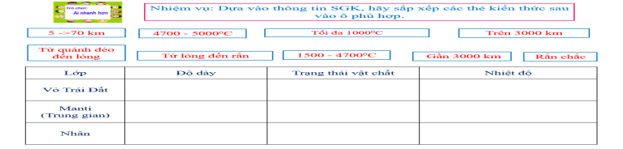
Nhiệm vụ 3: Dựa vào thông tin SGK, hình 9.2, em hãy cho biết:
- Tại sao lớp vỏ TĐ có vai trò rất quan trọng đối với con người và các loài sinh vật?
- Nêu đặc điểm cấu tạo của lớp vỏ Trái Đất?
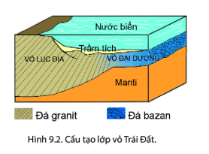
Bước 2: Thực hiện nhiệm vụ.
- GV hướng dẫn, hỗ trợ HS thực hiện các nhiệm vụ cá nhân/cặp đôi.
Bước 3: Trao đổi thảo luận và báo cáo kết quả
- Cá nhân/nhóm báo cáo kết quả làm việc.
- Các học sinh khác có ý kiến nhận xét, bổ sung.
- Giáo viên hướng dẫn học sinh điều chỉnh, hoàn thiện kết quả và ghi chép kiến thức, chốt lại nội dung học tập.
Bước 4: Đánh giá và chốt kiến thức
- Giáo viên quan sát, nhận xét đánh giá quá trình thực hiện của học sinh về thái độ, tinh thần học tập, khả năng giao tiếp, trình bày và đánh giá kết quả cuối cùng của học sinh
- Chuẩn kiến thức:
I. Cấu tạo của Trái Đất
- Cấu tạo của Trái Đất gồm 3 lớp
+ Lớp vỏ TĐ
+ Lớp Manti (trung gian)
+ Lớp nhân TĐ
- Đặc điểm các lớp (SGK/ trang 139)
- Lớp vỏ TĐ có vai trò rất quan trọng đối với sự tồn tại và phát triển của con người và các loài sinh vật.
EM CÓ BIẾT
https://www.youtube.com/watch?v=cAuLzW4CNDY
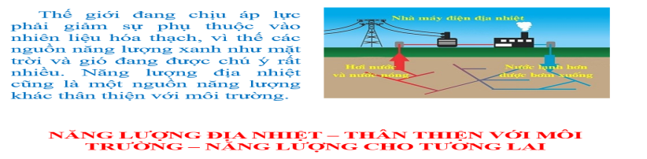 |   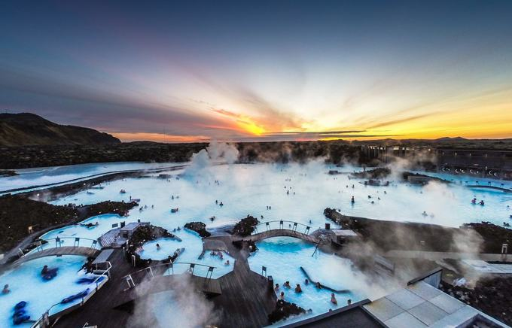
Hoạt động 2.2. Tìm hiểu các mảng kiến tạo
a. Mục tiêu
- Xác định được trên lược đồ các mảng kiến tạo lớn, đới tiếp giáp của hai mảng xô vào nhau.
b. Tổ chức thực hiện
- Tìm hiểu về các mảng kiến tạo trên bề mặt TĐ.
Câu hỏi | Câu trả lời
Các mảng kiến tạo lớn? | Thái Bình Dương, Bắc Mĩ, Nam Mĩ, Phi, Âu – Á, Ấn Độ - Oxtraylia, Nam Cực …
Các mảng xô vào nhau? | - Thái Bình Dương với Bắc Mĩ, Phi-lip-pin  - Nam Mĩ với Na-xca, Trung Mĩ, Nam Cực  - Âu – Á với I-ran, Phi, Ấn Độ-Oxtraylia, Phi-lip-pin
Các mản tách xa nhau? | - Bắc Mĩ với Âu – Á, Phi  - Phi với Nam Mĩ, Nam Cực, Ấn Độ-Oxtraylia  - Thái Bình Dương với Nam Cực, Na-xca, Cô-cô

Bước 1: Giao nhiệm vụ cho học sinh
Nhiệm vụ 1: Dựa vào thông tin SGK, em hãy cho biết:
- Thạch quyển là gì?
- Mảng kiến tạo là gì?
- Tại sao các mảng kiến tạo lại có thể di chuyển?
- Khi di chuyển các mảng kiến tạo có thể tạo ra những đới tiếp giáp nào?
- Ở vị trí các đới tiếp giáp của các mảng kiến tạo thường xảy ra những hiện tượng g
Nhiệm vụ 2: Dựa vào thông tin SGK, hình 9.3, em hãy cho biết: | 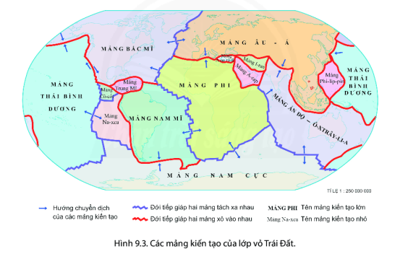
  Câu hỏi | Câu trả lời
  Các mảng kiến tạo lớn?
  Các mảng xô vào nhau?
  Các mản tách xa nhau?
Bước 2: Thực hiện nhiệm vụ
- GV hướng dẫn, hỗ trợ HS.
Bước 3: Trao đổi thảo luận và báo cáo kết quả
- Gọi HS bất kì trả lời câu hỏi.
- Các học sinh khác có ý kiến nhận xét, bổ sung.
Bước 4: Đánh giá và chốt kiến thức
- Giáo viên quan sát, nhận xét đánh giá quá trình thực hiện của học sinh về thái độ, tinh thần học tập, khả năng giao tiếp, trình bày và đánh giá kết quả cuối cùng của học sinh
- Chuẩn kiến thức:
II. Các mảng kiến tạo
- Các mảng kiến tạo di chuyển rất chậm, có thể xô vào nhau hoặc tách xa nhau => sinh ra động đất, núi lửa.
- Các mảng kiến tạo lớn: mảng Bắc Mĩ, mảng Nam Mĩ, mảng Phi, mảng Thái Bình Dương, mảng Á-Âu, mảng Nam cực, mảng Ấn Độ - Ôxtraylia

Hoạt động 2.3. Tìm hiểu các hiện tượng động đất.
a. Mục tiêu
- Trình bày được hiện tượng động đất và nêu được nguyên nhân của hiện tượng này.
- Biết tìm kiếm thông tin về các thảm hoạ thiên nhiên do động đất gây ra.
b. Tổ chức thực hiện
- Diễn biến trận động đất: Khi mọi người đang làm việc và các thiết rung lắc và rơi xuống đất vỡ tan. Thành phố đổ nát, thiếu nước, mất điện. Cường độ 7,8 độ richte, gây ra thương vong cho hàng nghìn người
- Nguyên nhân: do sự dịch chuyển của mảng Ấn Độ- Ô-xtray-li-a về phía bắc dẫn đến va đập ở các chỗ nứt gãy và làm chấn động vùng núi Himalaya
- Các vành đai động đất:
+ Vành đai động đất ở phía tây châu Mĩ.
+ Vành đai động đất giữa Đại Tây Dương.
+ Vành đai động đất Địa Trung Hải qua Nam Á đến In-đô-nê-xi-a.
+ Vành đai động đất ở phía tây của Thái Bình Dương, từ eo biển Bê - rinh qua Nhật Bản đến Phi-lip-pin.
- Vành đai động đất trùng với ranh giới tiếp giáp giữa các mảnh kiến tạo
Bước 1: Giao nhiệm vụ cho học sinh
Nhiệm vụ 1: Dựa vào hình 9.4 và thông tin bên trong bài em hãy:
- Mô tả lại diễn biến nguyên nhân và hậu quả của trận động đất?
- Xác định các vành đai động đất
- Cho biết vành đai động đất trùng với ranh giới nào?

Nhiệm vụ 2: Dựa vào thông tin SGK và hình ảnh sau, em hãy cho biết:
- Động đất là hiện tượng như thế nào?
- Đơn vị để đo cường độ của động đất?
- Cường độ một trận động đất phụ thuộc vào yếu tố nào?
- Phân loại cường độ động đất theo thang Richter?
- Kể tên một số trận động đất lớn trong lịch sử?
Nhiệm vụ 3: EM CÓ BIẾT  - Quan sát hình ảnh và cho biết đây là quốc gia nào?  - Tại sao Nhật Bản là đất nước của thiên tai?  - Vì sao trẻ em Nhật bình tĩnh trước thiên tai?  https://vijaexpress.com/vi-sao-tre-em-nhat-binh-tinh-truoc-thien-tai/ |  | 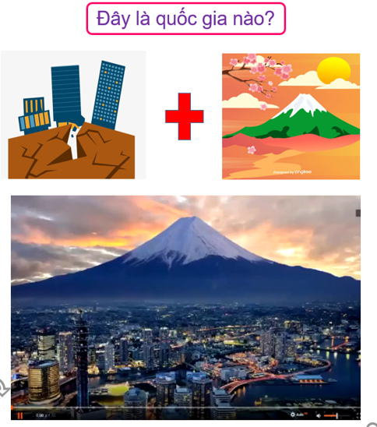
Nhiệm vụ 4:
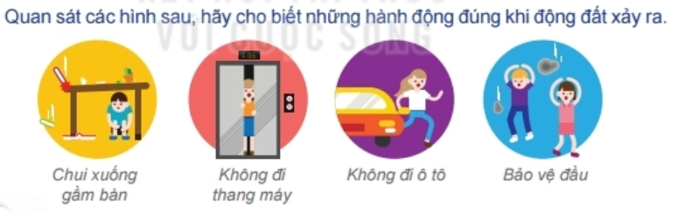
Bước 2: Thực hiện nhiệm vụ
- GV hướng dẫn, hỗ trợ HS.
Bước 3: Trao đổi thảo luận và báo cáo kết quả
- Gọi HS bất kì trả lời câu hỏi.
- Các học sinh khác có ý kiến nhận xét, bổ sung.
Bước 4: Đánh giá và chốt kiến thức
- Giáo viên quan sát, nhận xét đánh giá quá trình thực hiện của học sinh về thái độ, tinh thần học tập, khả năng giao tiếp, trình bày và đánh giá kết quả cuối cùng của học sinh
- Chuẩn kiến thức:
III. Động đất.
- Động đất là hiện tượng lớp vỏ TĐ bị rung chuyển với nhiều cường độ khác nhau và diễn ra trong thời gian ngắn.
- Nguyên nhân: Do sự dịch chuyển của các mảng kiến tạo, đứt gãy trong vỏ Trái Đất.
- Hậu quả
+ Đổ nhà cửa, các công trình xây dựng, gây thiệt hại lớn về người và tài sản.
+ Có thể gây nên lở đất, biến dạng đáy biển, làm phát sinh sóng thần khi xảy ra ở biển.
Hoạt động 2.4. Tìm hiểu các hiện tượng núi lửa
a. Mục tiêu
- Trình bày được hiện tượng núi lửa và nêu được nguyên nhân của hiện tượng này.
- Biết tìm kiếm thông tin về ảnh hưởng của hoạt động núi lửa đến đời sống và sản xuấ của con người. Liên hệ với Việt Nam.
b. Tổ chức thực hiện
PHIẾU HỌC TẬP
Câu hỏi | Trả lời
1. Các vành đai núi lửa trên thế giới? | - Vành đai núi lửa ở phía tây châu Mĩ.  - Vành đai núi lửa phía đông Đại Tây Dương.  - Vành đai núi lửa Địa Trung Hải qua Nam Á đến In-đô-nê-xi-a.  - Vành đai núi lửa ở phía tây của Thái Bình Dương, từ eo biển Bê - rinh qua Nhật Bản đến Phi - lip - pin.
2. Nguyên nhân hình thành núi lửa? | Do các mảng kiến tạo va chạm hoặc tách rời nhau, vỏ Trái Đất bị rạn nứt khiến macma ở dưới sâu phun trào ra ngoài trái đất
3. Phân loại núi lửa? | - Núi lửa đang hoạt động  - Núi lửa đã tắt
4. Núi lửa phun trào gây ra hậu quả gì? | - Tro bụi và dung nham gây ô nhiễm môi trường.  - Tiêu diệt các sinh vật  - Vùi lấp làng mạc, khu dân cư, gây thiệt hại đến người và tài sản.
Bước 1: Giao nhiệm vụ cho học sinh
Nhiệm vụ 1: Dựa vào thông tin mục 4, hình 9.4 và thông tin đoạn video sau:  https://www.youtube.com/watch?v=XeDBnAo9fEw  Các em hãy trao đổi theo cặp, để hoàn thiện nội dung phiếu học tập. | 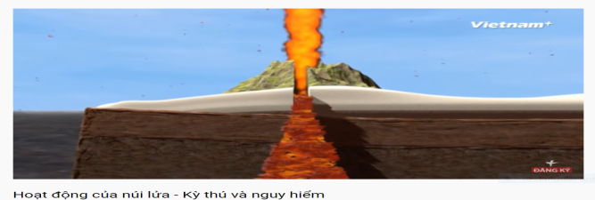
PHIẾU HỌC TẬP
Câu hỏi | Trả lời
1. Các vành đai núi lửa trên thế giới?
2. Nguyên nhân hình thành núi lửa?
3. Phân loại núi lửa?
4. Núi lửa phun
rào gây ra hậu quả gì?

Nhiệm vụ 2: Dựa vào các hình ảnh sau và thông tin SGK và các link sau
https://kenh14.vn/nui-lua-phun-trao-dang-so-nhu-vay-nhung-tai-sao-nhieu-nguoi-van-chon-o-ngay-gan-chung-20180605173720569.chn,
https://vnexpress.net/nhung-ngon-nui-lua-hang-tram-trieu-nam-o-gia-lai-4300433.html
em hãy cho biết:
- Sự phân bố của vành đai lửa Thái bình dương?
- Tại sao ở những khu vực núi lửa ngừng hoạt động lại có sức hấp dẫ lớn đối với dân cư? Liên hệ với Việt Nam?
- Để ứng phó với hoạt động núi lửa chúng ta cần làm gì?
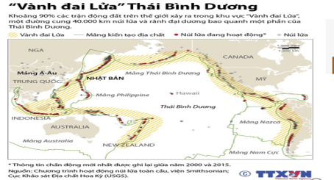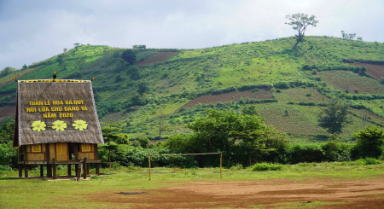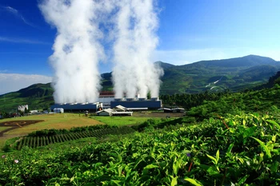

Nhiệm vụ 3: Dựa vào kiến thức SGK và hiểu biết của mình, em hãy cho biết:
- Thông tin về động đất và núi lửa có ở những nguồn nào?
- Những từ khóa nào thường được sử dụng để tìm thông tin về núi lửa và động đất?
- Việc tìm hiểu các thông tin này có ý nghĩa gì?

Bước 2: Thực hiện nhiệm vụ
- GV hướng dẫn, hỗ trợ HS.
Bước 3: Trao đổi thảo luận và báo cáo kết quả
- Gọi HS bất kì trả lời câu hỏi.
- Các học sinh khác có ý kiến nhận xét, bổ sung.
Bước 4: Đánh giá và chốt kiến thức
- Giáo viên quan sát, nhận xét đánh giá quá trình thực hiện của học sinh về thái độ, tinh thần học tập, khả năng giao tiếp, trình bày và đánh giá kết quả cuối cùng của học sinh
- Chuẩn kiến thức:
IV. Núi lửa
- Núi lửa là hiện tượng phun trào măcma lên trên bề mặt Trái Đất
- Nguyên nhân: Do sự dịch chuyển của các mảng kiến tạo, đứt gãy trong vỏ Trái Đất.
- Khi núi lửa phun trào:
+ Tro bụi và dung nham gây ô nhiễm môi trường.
+ Tiêu diệt các sinh vật
+ Vùi lấp làng mạc, khu dân cư, gây thiệt hại đến người và tài sản.
- Sau khi dung nham phân hủy tạo thành lớp đất màu mỡ thuận lợi phát triển cây trồng

HOẠT ĐỘNG 3. Luyện tập
a. Mục tiêu
- Củng cố các kiến thức đã học trong bài
b. Tổ chức thực hiện
Bước 1: Giao nhiệm vụ cho học sinh
- Nếu đang ở trường học có động đất xảy ra, em sẽ làm gì để bảo vệ mình?
Bước 2: Thực hiện nhiệm vụ
Bước 3: Báo cáo kết quả làm việc
Bước 4: Gv quan sát, nhận xét đánh giá hoạt động học của hs.
HOẠT ĐỘNG 4. Vận dụng
a. Mục tiêu
- Vận dụng kiến thức đã học để giải quyết vấn đề trong thực tiễn.
b. Tổ chức thực hiện
Bước 1: Giao nhiệm vụ cho học sinh
- Thí nghiệm "Núi lửa phun trào". Để làm được thí nghiệm này các bạn cần chuẩn bị những dụng cụ và nguyên liệu sau:
+ Bột banking soda, giấm
+ Cốc nhựa/ Cốc giấy.
+ Màu nước, giấy màu.
- Cách tiến hành thí nghiệm: Đầu tiên các bạn cần cắt giấy màu dàn xung quanh chiếc cốc nhựa hoặc cốc giấy để làm núi lửa. Đặt núi lửa vào một cái khay để tránh "dung nham" tràn ra ngoài. Tiếp theo, cho banking soda vào trong núi lửa. Pha màu nước với giấm vào 1 chiếc cốc, sau đó đổ vào trong núi lửa. Các bạn hãy chờ đón xem điều gì sẽ xảy ra nhé!
Bước 2: Thực hiện nhiệm vụ
Bước 3: Báo cáo kết quả làm việc
Bước 4: Gv quan sát, nhận xét đánh giá hoạt động học của hs.
*HƯỚNG DẪN VỀ NHÀ
- Học bài và làm bài tập SBT
- Ôn lại các nội dung đã học từ bài mở đầu đến bài 9, tiết sau kiểm tra giữa học kì I

